2016年全国职业院校技能大赛高职组
“艺术专业技能（音乐表演）”赛项样题及要求

一、视唱标准要求及样题：
1、谱例长度： 8—16小节
2、调式调性范围：
（1）一升一降记号的大小调式，五声调式；
（2）自然音体系，包括经过性和辅助性的变化半音。
3、节奏节拍范围：
（1）节拍：2/4、3/4、4/4；
（2）以基本节奏型为主，包括休止、连线节奏、连续切分等。
4、旋律难易程度：以级进和分解和弦为主，视唱含1-2个大跳音程，1-2个变化音程。
5、视唱谱例：
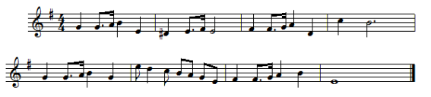

二、合唱排练标准要求及样题
1、排练曲目：二声部合唱歌曲或选段
2、要求：在指定场所独立进行案头准备，时间1小时；而后在赛场阐述排练构思、组织合唱队排练并指挥合唱队完整呈现排练曲目，时间共15分钟。合唱队员12-16人，由执委会统一提供。
3、合唱排练样题《道拉基》附简谱和五线谱：
